Kreiranje e-knjige u EPUB formatu
Otvorite dokument iz kojeg želite kreirati e-knjigu i kliknite gumb EPUB u alatnoj traci:

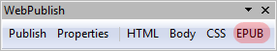
Odaberite profil među ponuđenim EPUB profilima:

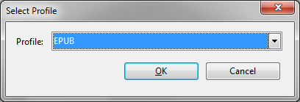
Popunite svojstva e-knjige (samo Title i Author su obavezni) i kliknite gumb OK:

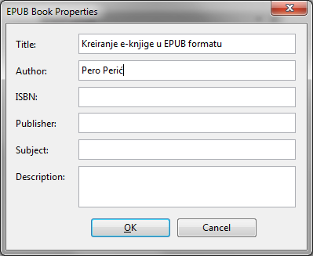
Upišite naziv pod kojim želite da se spremi e-knjiga:

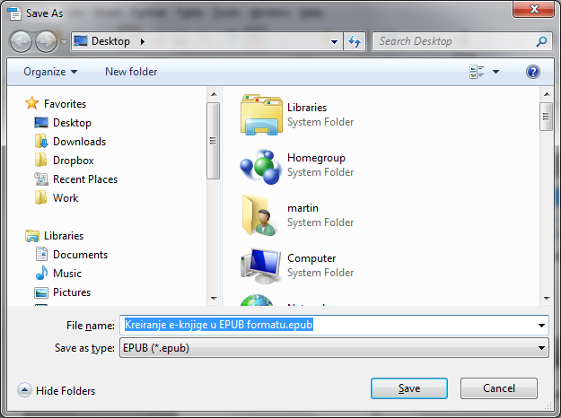
Kliknite na gumb Save i e-knjiga će biti kreirana:

